Rallye lecture cycle 3
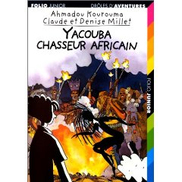
2009/2010

Yacouba chasseur africain

Classe | CE2 bleu
Ecole | Paul Langevin
Ville | Abidjan
Pays | Côte d’Ivoire
Mél | b_educat@hotmail.com

Réponds par vrai ou faux

1- C’était la première fois que Mathieu faisait un si court voyage en avion, la première fois qu’il allait en Côte d’Ivoire.
2 -A Abidjan, vivait toute la famille de son oncle par alliance, d’origine ivoirienne.
3- La sœur de son père, tatie Christiane, son mari, docteur Doumbia, et leurs trois enfants, les jumeaux : Sophie, Mahan et Julien Lacina.
4- Mathieu venait passer trois semaines de vacances de fin d’année chez eux.
5- Tatie Christiane l’attendait dans la salle de livraison des bagages.

Karina HARB

envoyez vos réponses à l’adresse électronique mentionnée en haut de page.

